BREVET DE TECHNICIEN SUPÉRIEUR

MOTEURS À COMBUSTION INTERNE

Session 2015

ÉTUDE DES MOTEURS

U52 – ÉTUDE ET ANALYSE DES MOTEURS

Durée : 3 heures – Coefficient : 3

Documents et matériels autorisés :

Aucun document autre que le sujet n’est autorisé.

Moyens de calculs autorisés :

Calculatrice électronique de poche, y compris calculatrice programmable et
alphanumérique à fonctionnement autonome, non imprimante, conformément à la circulaire N° 99-186 du 16 novembre 1999.

Dès que le sujet vous est remis, assurez-vous qu'il soit complet.
Le sujet comporte 17 pages numérotées de la façon suivante :

  - Du texte : 6 pages numérotées de 2 à 7.
  - Du document technique : 7 pages numérotées de 8 à 14.
  - Du document réponse : 3 pages numérotées de 15 à 17. Ces pages sont à rendre avec la copie.

Structure Couple d’un moteur à Allumage Commandé.

PrÉsentation du sujet.
- Contexte
- Les systèmes de contrôle moteur modernes sont généralement basés sur une stratégie nommée « structure couple » dont la « philosophie » diffère de celle des systèmes « classiques » par le principe suivant :
  - les systèmes « classiques » mesurent la masse d’air admise par cycle et en déduisent la quantité de carburant à injecter.
  - la « structure couple » analyse les besoins ou requêtes de couple effectif à fournir, et détermine les moyens d’obtenir ce couple en « pilotant » au mieux le couple indiqué, c'est-à-dire la combustion d’une charge de mélange idéalement adaptée, quantitativement et qualitativement.
- Pour mettre en œuvre cette stratégie, il faut disposer d’une bonne modélisation du comportement du moteur par rapport à ses paramètres de contrôle. Les modèles mathématiques trop complexes seront simplifiés de façon à être exploitables par le calculateur électronique.
- Ce sujet aborde la stratégie de structure couple pour un moteur à allumage commandé classique, de manière très simplifiée. Le thème, ou fil conducteur du sujet, est d’analyser la façon dont le contrôle moteur peut déterminer, pour une requête de couple et un rendement de consigne donnés, l’avance à l’allumage et la position papillon adaptées.
  - Le document technique 1 montre une vue synthétique de la « structure couple ».
  - Le document technique 2 présente la problématique et l’objectif de l’étude.
- L’étude des couples de frottement et de pompage n’est pas réalisée dans le sujet.
- Organisation du sujet et conseils pour la rédaction
- Le sujet se compose :
  - Du texte : 6 pages numérotées de 2 à 7.
  - Du document technique : 7 pages numérotées de 8 à 14.
  - Du document réponse : 3 pages numérotées de 15 à 17. Ces pages sont à rendre avec la copie.
- Le sujet est décomposé en 3 parties inégales en temps et difficulté, mais indépendantes.
  - Partie 1 : analyse globale théorique.
  - Partie 2 : chaîne d’avance.
  - Partie 3 : chaîne d’air.
- D’une façon générale, on demande de rédiger les réponses de manière littérale et de préciser les unités utilisées.
- On conseille de bien lire les questions et les documents techniques ; un petit texte décrit, au début de chaque partie et / ou sous partie, l’objectif, la problématique, et indique les documents auxquels se référer. Pour répondre aux questions posées, il faut mobiliser des connaissances fondamentales du cours, utiliser la documentation et faire preuve d’un peu de réflexion. Il n’y a pas de difficultés mathématiques ou calculatoires dans le sujet.
- Temps conseillés :
Lecture du sujet : | 10‘
Partie 1 : | 50’
Partie 2 : | 30’
Partie 3 : | 1h30’

Travail demandÉ.

Prise en main du sujet.
Une brève description du principe de la structure couple est donnée sur le synoptique général du document technique 1.
L’objectif du problème proposé dans ce sujet, ainsi que les 3 états de fonctionnement du moteur (notés , et ) considérés pour l’étude sont détaillés dans le document technique 2.
Les éléments de schématique sont donnés dans le document technique 3.
Remarques :
On se place dans le cadre d’un système d’injection - allumage pour un moteur à allumage commandé classique : 4 temps, 4 cylindres.
Pour unifier les réponses on utilisera des valeurs arithmétiques : le couple de frottement par exemple sera noté : $C_{f}=15 N.m$ et non $C_{f}=-15 N.m$.

- Partie 1 : analyse globale théorique.
Le but de cette partie est de mettre en place les éléments théoriques sur lesquels se fonde la stratégie structure couple. On cherche donc à montrer que le contrôle du couple effectif à fournir $C_{eff}$ conduit à calculer le couple indiqué haute pression $C_{i_HP}$, et la masse d’air nécessaire pour le réaliser. On introduira également les notions de rendement d’avance et de rendement de richesse.
L’étude demandée dans cette partie est synthétisée sur le schéma ci-dessous :
Requête de Couple effectif (situation )
C_{eff} = 77 Nm
Couple indiqué HP
Rendement d’avance
Couple indiqué HP optimal
$$C_{i_HP_opti}$$

Rendement de richesse

Zone d’étude ; variable à calculer
Masse d’air
Pertes
(23 Nm)
Régime
N=2500 tr.min⁻¹
  - Relation Travail - Couple
- Écrire, pour un moteur 4 Temps, la relation entre le couple effectif $C_{eff}$ et le travail effectif $W_{eff}$.
- En déduire, par analogie, la relation liant $C_{i_HP}$ à $W_{i_HP}$.

  - Travail théorique
- Exprimer le travail théorique $W_{th}$ en fonction masse d’air $m_{air}$ mise en œuvre pour un cycle et un cylindre.
  - Définir pour cela la chaîne des rendements et les autres paramètres appropriés.
    - Détailler le raisonnement.
    - Nommer et définir les différents paramètres utilisés.
  - Rendement de forme HP
On définit le rendement de forme HP par :
$$η_{f_HP}=\frac{W_{i_HP}}{W_{th}}$$
- Exprimer le couple indiqué HP en fonction de $η_{f_HP}$ et de la masse d’air $m_{air}$.
  - Rendements de richesse et d’avance
Les questions précédentes ont permis de montrer que le couple indiqué HP $C_{i_HP}$ peut s’écrire :

$C_{i_HP}=k∙η_{comb}∙η_{f_HP}∙R∙m_{air}$ ,

où $R$ est la richesse et $k$ une constante.

Pour un point de fonctionnement $\left(N, m_{air}\right)$ donné, à richesse et avance optimales, on aura :

$$C_{i_HP_opti}=k∙η_{comb_opti}∙η_{f_HP_opti}∙R_{opti}∙m_{air}$$

    - Exprimer le rapport $\frac{C_{i_HP}}{C_{i_HP_opti}}$ .
    - Rendements :
- On pose :
$$η_{R}∙η_{AA}=\frac{C_{i_HP}}{C_{i_HP_opti}}$$
- Préciser quels éléments dans les formules précédentes permettent de définir :
  - Le rendement de richesse $η_{R}$
  - Le rendement d’avance $η_{AA}$
  - Justifier les réponses.
  - Schéma-bloc
Le schéma-bloc n°1 sur le document réponse 1 montre le calcul du${ C}_{i_HP_opti}$ et de la masse d’air opti à partir d’une valeur de couple effectif, de couple indiqué Basse Pression ${ C}_{i_BP}$ et du couple de frottement ${ C}_{f}$.
Sur ce schéma-bloc, les rendements sont notés : eta_R pour $η_{R}$ et eta_AA pour $η_{AA}$.
- Compléter le schéma-bloc n°1 sur le document réponse 1 (placer les opérateurs manquants), en utilisant les symboles donnés dans le tableau du document technique 3.
- Application numérique : en utilisant les valeurs données dans le schéma-bloc n°1, calculer le couple indiqué opti $C_{i_HP_opti}$ pour les conditions , c'est-à-dire pour une consigne de couple effectif : $C_{eff}=77 Nm$. Indiquer la réponse dans l’afficheur du schéma-bloc, et la reporter dans le tableau de synthèse (document réponse 2).

- Partie 2 : boucle rapide (chaîne d’avance).
Le but de cette partie est d’étudier la chaîne d’action rapide par l’avance à l’allumage et de calculer l’avance à appliquer pour les conditions repérées (dégradation momentanée de l’avance).
- Principe du calcul :
Couple indiqué
Rendement d’avance
Couple indiqué
Dégradation d’avance
Avance à appliquer
Avance opti

Zone d’étude : variables à calculer...

- Le rendement de richesse est fixé : $η_{R}=1$.
- On définit le rendement d’avance par : $\frac{C_{i_HP}}{C_{i_HP_opti}}=η_{AA}$
- On donne sur le document technique 4 la « parabole universelle » d’avance déterminée pour le moteur. La loi calculée, modélisant au mieux les points mesurés, est :
$$\frac{C_{i_HP}}{C_{i_HP_opti}}=1-13∙{10}^{-4}∙\left(AA-{AA}_{opti}\right)-5,76∙{10}^{-4}∙{\left(AA-{AA}_{opti}\right)}^{2}$$
  - Parabole universelle d’avance
- Pour déterminer cette loi (parabole universelle), expliciter, en quelques lignes :
  - Les essais à réaliser, et les contraintes moteur à respecter pour ces essais.
  - Une méthode pour « convertir » les résultats de ces essais en une seule courbe.
  - Parabole inverse
En réalité, on utilise pour la structure couple le modèle « inversé » de la parabole universelle :
$$AA-{AA}_{opti}=f\left(\frac{C_{i_HP}}{C_{i_HP_opti}}\right)$$
Cette fonction est tracée sur le document technique 4.
    - Compléter (placer les opérateurs manquants) le schéma-bloc 2 de la fonction calcul d’avance appliquée (document réponse 1).
    - Calculer, ou déterminer à l’aide du document technique 4, les valeurs manquantes pour obtenir les conditions , c'est-à-dire :
- Dans l’ordre :
  - Dégradation de couple à appliquer $\frac{C_{opti_2}}{C_{opti_1}}$ (notée « dégradation cible en % »).
  - Variation d’avance à appliquer $AA-{AA}_{opti}$ (notée « delta AA »).
  - Avance à appliquer cible (valeur calculée notée « AA_appliquée_cible »).
  - Avance à appliquer effectivement (notée « AA_appliquée »). Reporter cette valeur dans le tableau de synthèse (document réponse 2).

- Partie 3 : chaîne d’air.
Il s’agit, pour cette partie 3, de déterminer l’angle d’ouverture papillon à appliquer pour obtenir les conditions repérées .
- Le document technique 5 (1/3 à 3/3) décrit comment l’équipementier modélise le débit d’air dans l’admission au niveau papillon ($MAF_THR$) et au niveau « entrée cylindre » ($MAF_CYL$ ).
- Remarque : les variables ou paramètres sont parfois indiqués avec 2 unités. Les unités légales sont à utiliser pour les calculs des modèles théoriques. Les autres unités sont celles des modèles pratiques mis en œuvre.
- Hypothèse : en régime établi, le débit au papillon est égal au débit admis par le moteur, c’est-à- dire $MAF_THR=MAF_CYL$.
- Principe du calcul :
a
Couple indiqué
m_air
N
P_coll
Débit
Section papillon
Angle papillon
Zone d’étude : variables à calculer...

  - Débit au papillon : $MAF_THR$
    - Expression de la section au papillon : $AR_RED$
- À partir de la relation du modèle théorique du document technique 5, exprimer la section au papillon $AR_RED\left(m^{2}\right)$ en fonction :
  - du débit$MAF_THR \left(kg∙s^{-1}\right)$,
  - des fonctions sans unité cartographiées $ψ (psi)$ et $_TIA_THR$ ,
  - ainsi que de la pression ambiante $AMP \left(Pa\right)$.
- Déterminer le coefficient à appliquer dans cette formule afin de pouvoir l’utiliser avec les unités « pratiques », c'est-à-dire :
  - $AR_RED$ en ${cm}^{2}$,
  - $MAF_THR$en $kg∙h^{-1}$,
  - et $AMP$ en $hPa$.
- Reporter l’équation dans le cadre prévu à cet effet sur le document réponse 3.
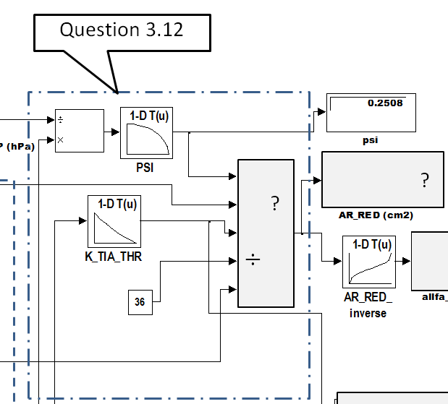
    - Compléter le schéma-bloc 3 du modèle inverse papillon sur le document réponse 3.
- Remarques :
  - Les calculs numériques seront à faire à la question 3.3.
  - Prendre exemple sur le document technique 3 pour le bloc à opérateurs $"×"$ et $"÷"$ multiples.
  - La zone à compléter est indiquée sur la figure ci-contre…

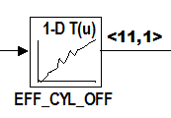
  - Débit entrant moteur : $MAF_CYL$
    - Tracé du débit moyen en fonction de la pression collecteur.
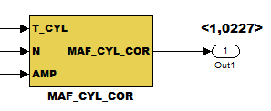
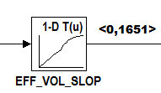
- À partir du document technique 5 (paragraphe 2 page 13) et en utilisant les valeurs moyennes des 3 cartographies (valeurs <***> ci-contre), écrire l’équation du débit moyen moteur $MAF_CYL$ (avec les valeurs numériques).
- Tracer le graphe sur le document réponse 2.
    - Justification de la forme du graphe
Le graphe obtenu est une droite. On cherche à justifier cela par un raisonnement simple.
Hypothèses :
  - On assimile les gaz présents dans le cylindre à des gaz parfaits.
  - On néglige la masse de carburant.
  - On considère une phase d’admission théorique : AOA = RFA = 0.
  - La masse de gaz « trappée » dans le cylindre est alors : $m=m_{air}+m_{gbr}$, avec $m_{gbr}$ la masse de gaz brûlés résiduels, supposée constante.
- Montrer que la masse d’air peut s’écrire selon une forme comparable à l’équation utilisée par le contrôle moteur du type :
$$m_{air}=k_{1}∙p_{coll}-k_{2}$$

    - Justifier, en quelques lignes, les points suivants :
- Prise en compte du régime dans les cartographies $EFF_VOL_SLOP$ et $EFF_VOL_OFF$.
- Prise en compte de la pression atmosphérique AMP dans le calcul de $MAF_CYL_COR$.
    - modèle inverse du débit moteur : $MAP$
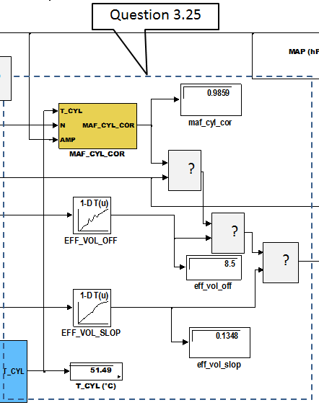
- Écrire l’équation du modèle inverse du débit moteur à partir de l’équation « pratique » page 13, et la reporter dans le cadre prévu à cet effet sur le document réponse 3 :
$$MAP=f(MAF_CYL)$$
    - Compléter le schéma-bloc 3 du document réponse 3.
- Les calculs numériques seront à faire à la question 3.3.
- La zone à compléter est indiquée sur la figure ci-contre…

  - Application Numérique
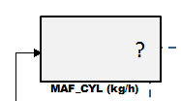
Pour les conditions du schéma-bloc (document réponse 3) :
Détailler les calculs sur la copie et reporter les résultats sur le document réponse 3, dans les « afficheurs » prévus à cet effet. Exemple :
- Calculer $MAF_CYL$ en kg.h⁻¹.
- Calculer la pression collecteur cible $MAP (hPa)$.
- Déterminer $K_TIA_THR$ (à l’aide des graphiques du document technique 5).
- Calculer la section débitante au papillon $AR_RED$.
- Calculer enfin l’angle d’ouverture papillon de consigne. Reporter la valeur de l’angle d’ouverture papillon dans le tableau de synthèse (document réponse 2).
Document technique 1
Requêtes de couple
Arbitrage : $C_{eff}$ requis
Couple indiqué cible $C_{i_HP}$
Pertes
Requêtes de rendement
Conversion
$C_{i_HP}$
$$↓$$
paramètres de contrôle
Commande boucle d’air
Commande avance
Temps injection
Papillon
Suralimentation
Synoptique général

Document technique 2
- Le schéma ci-dessous montre, qualitativement, l’évolution du couple et des paramètres de commande lors d’un échelon de requête de couple effectif.
- On peut observer que la masse d’air admise par le moteur a du retard par rapport à la commande papillon, du fait de la compressibilité de l’air dans le volume formé par le système d’admission.
- Pour améliorer la rapidité de la réponse en couple dans ce type de requête, on peut donc dégrader l’avance à l’allumage de façon momentanée.
- On parle alors de :
  - chaîne d’action lente : commande du couple par l’air.
  - chaîne d’action rapide : commande par le phasage de l’allumage.
- On donne les conditions initiales de fonctionnement (repère ). Le but du problème proposé est de déterminer les conditions de fonctionnement pour l’état final (repère ), ainsi que l’avance à appliquer en transitoire (repère ).
- Les autres conditions de fonctionnement durant la phase transitoire (coordination des commandes) ne sont pas étudiées dans le sujet.
 | Conditions de fonctionnement
 |  |  |  | unités
$$N$$ | 2500 | 2500 | 2500 | tr.min⁻¹
$$C_{eff}$$ | 110 |  | 77 | Nm
$$C_{i_HP_opti}$$ | 133 |  | ? | Nm
$$m_{air}$$ | 401,5 |  | 257,5 | mg.cycle⁻¹.cylindre⁻¹
$${AA}_{opti}$$ | 30,2 | ? | 36,3 | ° vil
$$alpha_pap$$ | 49,2 |  | ? | °

Requête de couple
Commande papillon
Évolution de la masse d’air admise par cycle
Évolution du rendement d’avance
Évolution réelle du couple
temps
temps
temps
temps
temps
1

Document technique 3
Liste et exemples des symboles de schéma-blocs
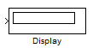 | afficheur | 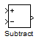 | soustracteur
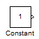 | constante | 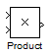 | multiplicateur
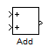 | sommateur | 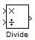 | diviseur
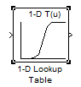 | Cartographie d’Interpolation 1D | 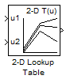 | Cartographie d’Interpolation 2D
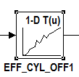 | La « forme » de la cartographie apparaît dans l’icône (ici carto 1D)
opérateur multiple |  | Exemple : plusieurs opérateurs x et / | $$s=\frac{a∙d}{b∙c}$$
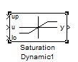 | Limiteur haut / bas : la valeur de sortie est comprise entre les 2 limites « low » (basse) et « up » (haute) | 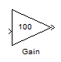 | gain : multiplie la valeur d’entrée par le gain (100 dans cet exemple)

Document technique 4
Parabole « universelle »
$$\frac{C_{i_HP}}{C_{i_HP_opti}}=1-13∙{10}^{-4}∙\left(AA-{AA}_{opti}\right)-5,76∙{10}^{-4}∙{\left(AA-{AA}_{opti}\right)}^{2}$$

$$\frac{C_{i_HP}}{C_{i_HP_opti}}$$
- Parabole « inverse »
$$AA-{AA}_{opti}$$
$\frac{C_{i_HP}}{C_{i_HP_opti}}$ (%)
$$AA-{AA}_{opti}=f\left(\frac{C_{i_HP}}{C_{i_HP_opti}} \right)$$

Document technique 5 : 1/3
Ce qui suit est la transcription simplifiée du document de l’équipementier, traduite de l’anglais.
$MAF$ : débit d’air (Mass air Flow).

AMP
TIA_THR
MAF_THR
AR_RED
MAP
T_CYL
MAF_CYL

TIA
$MAF_THR$ : débit d’air au papillon (throttle) (kg.s⁻¹ pour le modèle théorique ou kg.h⁻¹ pour l’application pratique.
$AR_RED$ : section de passage réduite au papillon (m² pour le modèle théorique ou cm² pour l’application pratique).
$γ$ : exposant insentropique = 1.4.
$r$ : constante de l’air : 287 (J.kg⁻¹.K⁻¹).
$TIA_THR$ : température de l’air au niveau « amont papillon » (K pour le modèle théorique ou °C pour l’application pratique).
$MAP$ : (Manifold Air Pressure) pression collecteur (Pa pour le modèle théorique ou hPa pour l’application pratique).
$AMP$ : (Ambient Pressure) pression en amont du papillon (Pa pour le modèle théorique ou hPa pour l’application pratique).
$MAF_CYL$ : débit d’air entrant dans le cylindre (kg.s⁻¹ pour le modèle théorique ou kg.h⁻¹ pour l’application pratique).
$T_CYL$ : température air entrée cylindre (K pour le modèle théorique ou °C pour l’application pratique).

- Modèle du débit au papillon : $MAF_THR$
  - Modèle théorique (avec les unités théoriques définies ci-dessus)

$$MAF_THR=AR_RED∙K_TIA_THR∙AMP∙ψ$$
Avec :
$K_TIA_THR=\sqrt{\frac{2∙γ}{γ-1}}∙\sqrt{\frac{1}{r∙TIA_THR}}$ et $ψ=\sqrt{{\left(\frac{MAP}{AMP}\right)}^{\frac{2}{γ}}-{\left(\frac{MAP}{AMP}\right)}^{\frac{γ+1}{γ}}}$ en débit subcritique.
Et :
$ψ$ : (PSI) fonction sans unité.
$ψ=0,258$ en débit critique (c'est-à-dire pour $\frac{MAP}{AMP}≤0,52$).

Document technique 5 : 2/3
  - Cartographies utilisées (tracées sur un tableur)
- Le calculateur utilise des solutions pratiques simplifiées par rapport au modèle mathématique. On donne ci-dessous les 3 cartographies utilisées en réalité pour ce système. Les points suivants sont à noter :
  - Nom des 3 cartographies : ψ (PSI), AR_RED_inverse, et K_TIA_THR.
  - Température d’air en °C
  - Section au papillon en cm².
  - Le débit papillon est en kg.h⁻¹.
$$K_TIA_THR=\sqrt{\frac{2∙γ}{γ-1}}∙\sqrt{\frac{1}{r∙TIA_THR}}$$
$$ψ=\sqrt{{\left(\frac{MAP}{AMP}\right)}^{\frac{2}{γ}}-{\left(\frac{MAP}{AMP}\right)}^{\frac{γ+1}{γ}}}$$

- Modèle du débit entrant dans le cylindre : $MAF_CYL$
  - Équation pratique utilisée (avec les unités « pratiques ») :
Le débit entrant dans le cylindre est une fonction de la pression collecteur, du régime moteur et d’un coefficient correcteur dépendant de la température d’air et de la pression ambiante.
$$MAF_CYL=\left(EFF_VOL_SLOP×MAP-EFF_VOL_OFF\right)×MAF_CYL_COR$$
Dans cette formule :
  - $MAF_CYL$ en kg.h⁻¹
  - $MAP$ en hPa.
  - $EFF_VOL_SLOP$ en kg.h⁻¹.hPa⁻¹ (Volumetric Efficiency Slope : pente de l’efficacité ou rendement volumique).
  - $EFF_VOL_OFF$ en kg.h-1 (Volumetric Efficiency Offset : offset de l’efficacité ou rendement volumique).
  - $MAF_CYL_COR$ , sans unité.
Document technique 5 : 3/3
  - Cartographies :
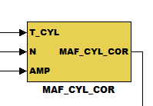
$MAF_CYL_COR$ :
On ne détaille pas le calcul de $MAF_CYL_COR$. On donne simplement le bloc du sous-système qui le calcule : on voit que $MAF_CYL_COR)=f\left(T_CYL, N,AMP\right)$

$T_CYL$ :
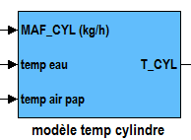
- La température de l’air à l’entrée du cylindre est déterminée selon le modèle de Newton. Elle est donc estimée à partir du débit d’air, de la température de l’air au niveau du papillon (capteur embarqué implanté à cet endroit qui fournit également la pression collecteur), et de la température d’eau.

Document réponse 1
Questions 1.5 : schéma-bloc 1
?
?
?
Question 2.2 : schéma-bloc 2
?
?
30,23 °v
?
?
?
?
Document réponse 2
Question 3.21

Tableau de synthèse
 | Conditions de fonctionnement
 |  |  |  | unités
$$N$$ | 2500 | 2500 | 2500 | tr.min⁻¹
$$C_{eff}$$ | 110 |  | 77 | Nm
$$C_{i_HP_opti}$$ | 133 |  | ? | Nm
$$m_{air}$$ | 401,5 |  | 257,5 | mg.cycle⁻¹.cylindre⁻¹
$${AA}_{opti}$$ | 30,2 | ? | 36,3 | ° vil
$$AA_appliquée$$ |  | ? |  | ° vil
$$alpha_pap$$ | 43 |  | ? | °

Document réponse 3
Question 3.12

- Questions 3.13, 3.25 et 3.3 : schéma-bloc 3
?
?
?

$$÷$$
?
?
?
?
?
?
Question 3.25

Reporter ici l’équation de AR_RED
Reporter ici l’équation de MAP

